Mateřská škola Telč
Třídní vzdělávací program
Třída “Motýlci”
2025-2026



Obsah:
- Charakteristika třídy
- Materiální vybavení třídy
- Režim dne v MŠ
- Metody a formy předávání informací rodičům
- Spolupráce s rodiči
- Pravidla třídy
- Doporučený seznam věcí do MŠ
- Stravování a pitný režim
- Hygiena
- Plán aktivit

Cílem TVP je:
Vytvářet ve třídě motivující prostředí pro úspěšný rozvoj dětí. K dosažení plnění TVP budeme využívat: denní pohybové hry, zdravotní cvičení, taneční a hudební činnosti, výtvarné a pracovní činnosti, námětové a konstruktivní hry, četbu, vyprávění, dramatizaci, poslech, samostatný mluvní projev dětí, experimentování = budeme využívat především formy prožitkového učení. Ústřední činností dětí zůstává hra, která děti provází celý den, prolíná se všemi činnostmi a je jí věnována mimořádná pozornost.
Hlavní myšlenka TVP:
Hlavní myšlenkou TVP je vytvořit pro děti prostředí plné her, tvoření, radosti a pohody pomocí center aktivit, které vytvářejí podnětné učební prostředí a umožňuje dětem učit se prožitkem, činností a v souvislostech. Spolu chceme rozvíjet děti ve všech oblastech vzdělávání tak, aby byly s ohledem na věk samostatné v sebeobsluze, schopné zvládat jednoduché pracovní úkoly a měly základy učení. Třídní vzdělávací program je vypracován na základě Školního vzdělávacího programu „Svět je náš“ a Rámcového vzdělávacího programu pro předškolní vzdělávání.

Charakteristika třídy
- Počet dětí ve třídě - 25 (13 kluků a 12 dívek)
✓ Věkova skupina 3-6 let
- Děti bez zdravotních problémů z funkčních rodin
- Ve třídě se vzdělává jedno dítě se speciálními vzdělávacími potřebami, jedno dítě s OŠD a dvě děti s OMJ
- Informace o dětech - viz. evidenční listy
- Ve třídě pracují p. uč. Ing. K. Vodičková a Bc. Olha Tomashuk, asistent pedagoga Kristýna Kameníková
- Některé děti dochází na logopedii a další budou potřebovat logopedickou péči.
Materiální vybavení třídy
Počet místností:
- 2 třídy
- Kuchyňka (přípravna)
- Šatna dětí +učitelek
➢ Úklidová místnost
- WC + umývárna
Herna: kadeřnictví, kuchyňka, knihovna, molitanové kostky, skákací vak, padák, autodráha, různé druhy hraček.
Třída: stolečky + židličky, výtvarný koutek, skříňka na výkresy, didaktické hry, stolní hry, puzzle, konstruktivní stavebnice, korálky, magnetické hry.
Umývárna: umyvadla 5 + zrcadlo, věšáky na ručníky, sprchový kout.

Režim dne v MŠ
06:00 – 07:00 | -scházení dětí ve třídě “Ježků”, určené k rannímu provozu,  -hry a činnosti dle vlastní volby dětí
07:00 – 08:00 | Příchod dětí do kmenové třídy-volné hry, individuální rozhovory a činnosti dětí dle zájmu nebo programu dané třídy s využitím hraček, didaktických pomůcek.
08:00 – 08:30 | Individuální péče o děti se specifickými vzdělávacími potřebami, jazykové chvilky
08:00 | Uzamčení mateřské školy
08:30 – 08:45 | Hygiena, dopolední svačina
08:45 – 09:30 | Činnosti vycházející ze ŠVP, TVP, aktuálních potřeb dětí dle zaměření jednotlivých tříd
09:30 – 11:30 | Pobyt venku (hry na školní zahradě, vycházky, výlety dle plánů jednotlivých tříd)
11:45 – 12:15 | Hygiena, oběd
12:15 – 12:30 | Odcházení dětí po obědě
12:30 – 14:00 | Odpočinek, poslech pohádek, hudby, logopedická prevence
14:00 – 14:30 | Hygiena, odpolední svačina
14:30 – 15:30 | Rozcházení dětí domů v kmenových třídách, individuální a skupinová práce s dětmi, dle počasí hry na školní zahradě
15:30 –16:30 | Odchod dětí domů ze třídy “Ježků”, určené k odpolednímu provozu,  Volná hra, individuální práce s dětmi  Uzamykání mateřské školy

Metody a formy předávání informací rodičům
- Každodenní osobní předávání informací o dítěti - oboustranně
- Nástěnka v šatně třídy
- Web školy: www.spravams.cz www.nasems.cz
- Telefonicky +420775425237
✓ mobilní aplikace WhatsApp
- Osobní individuální konzultace po domluvě s třídní učitelkou.
Spolupráce s rodiči
Ve vztazích mezi pedagogy a rodiči panuje oboustranná důvěra a otevřenost, vstřícnost, porozumění, respekt a ochota spolupracovat. Spolupráce funguje na základě partnerství. Sledujeme konkrétní potřeby jednotlivých dětí, resp. rodin, snažíme se jim porozumět a vyhovět.
Rodiče mají možnost podílet se na dění v mateřské škole, účastnit se různých programů. Jsou pravidelně a dostatečně informováni o všem, co se v mateřské škole děje.
Informujeme rodiče o prospívání jejich dítěte i o jeho individuálních pokrocích v rozvoji i učení. Domlouváme se s rodiči o společném postupu při jeho výchově a vzdělávání. Chráníme soukromí rodiny a zachováváme diskrétnost v jejich svěřených vnitřních záležitostech. Jednáme s rodiči ohleduplně, taktně, s vědomím, že pracujeme s důvěrnými informacemi.
Mateřská škola podporuje rodinnou výchovu a pomáhá rodičům v péči o dítě.
Dobrá komunikace a spolupráce mezi učitelkami a rodinou je klíčem ke spokojenosti dětí.

Pravidla třídy
- Kapičkové - dbáme na hygienu. Ruce si myjeme před i po jídle. Také po každé návštěvě záchodu. Vodu pouštíme dle potřeby, neplýtváme jí.
- Talířkové - u jídla jsme tiše. Sedíme klidně na židli, nikde necestujeme.
Jíme příborem. To, co neznáme, vždy alespoň ochutnáme.
- Hračkové - hračky ve školce jsou pro všechny, proto ty své necháváme doma. Dělíme se o ně a zacházíme s nimi hezky. Vracíme je tam, kam patří.
- Postýlkové - v postýlce ležíme klidně, tělo potřebuje odpočinek. Při poslechu pohádky si můžeme zavřít oči. Nemluvíme, abychom nerušili kamarády.
- Košťátkové - ve školce všichni dbáme na pořádek. Chceme tady mít čisto, proto vracíme věci zpátky na své místo. Vždy si po sobě uklízíme.
- Ouškové - ouška máme k naslouchání, ne na ozdobu. Sluch si chráníme, proto na sebe nekřičíme. Když někdo mluví, posloucháme a až potom se ptáme.
- Ručičkové - naše ruce toho mnoho umí. Dáváme pozor, aby dělaly pouze správné věci. Hrajeme si s nimi, tvoříme, uklízíme, hladíme, ale neubližujeme.
- Srdíčkové - všichni jsme tu kamarádi. Vzájemně si pomáháme a spolupracujeme. Školka je bezpečné místo, proto v ní souboje nemají co dělat.
- Pusinkové - známe a používáme kouzelná slovíčka. Mluvíme spolu hezky, klidným hlasem. Vykřičet se můžeme na zahradě nebo na hřišti.
- Šnečkové - ve třídě se pohybujeme pomalu a opatrně, je nás tady totiž hodně. Staráme se o sebe, proto dbáme bezpečí, aby nedošlo k úrazu nebo nehodě.
Sociálně komunikační pravidla - dají prostředí a životu dětí ve třídě určitý řád, mantinely.
Pravidla jsou graficky ztvárněna. Jsou známy důsledky při jejich nedodržování.
Děti jsou vedeny k samostatnosti, pokud potřebují pomoc, řeknou si o ni.
Při příchodu a odchodu navážeme oční kontakt a zdravíme se pozdravem.
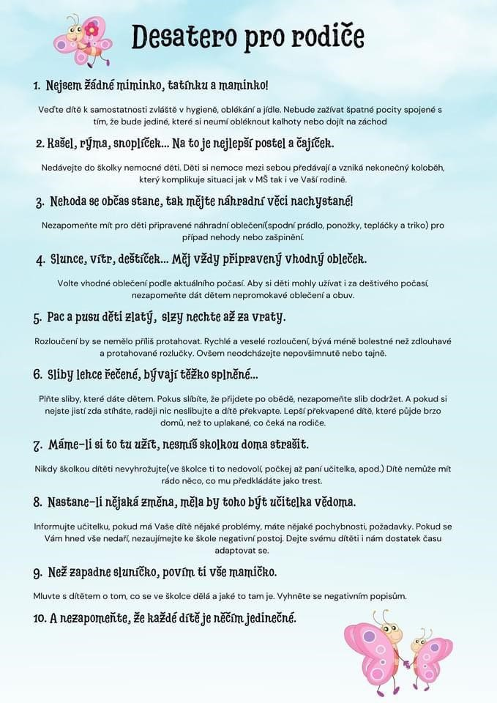
Doporučený seznam věcí do MŠ Všechny věci jsou označeny.
Věci do třídy: porcelánový hrnek na pitný režim, pohodlné oblečení, bačkory...
Věci na pobyt venku: Není špatného počasí, je jen špatné oblečení! Účelné oblečení, vhodná obuv, pláštěnka...
Věci na spaní: pyžamo, příp. pro ml. děti plyšáka.
Náhradní oblečení: taška s náhradním oblečením.
Oděv na hřiště...
Stravování a pitný režim
V MŠ je dětem po celou dobu pobytu zajištěn pitný režim. Děti vybírají ze dvou nápojů -vody a mírně slazeného čaje. Každé dítě má svůj hrnek.
Pití mají děti zcela volně přístupné a kdykoliv se mohou samy napít. Učíme je pitný režim dodržovat a vnímat vlastní potřeby v tomto směru.
Svačina se podává v čase od 8:30 do8:45 hod. průběžně.
Svačina je podávána v samoobslužném režimu, což znamená, že vedeme děti k tomu, aby co nejvíce zvládly samy. S tím, co je nad jejich síly, jim paní učitelky a provozní rády pomohou.
Oběd je podáván v době od 11:45 do 12:15 hod.
Je podáván v částečně samoobslužném režimu. Jídlo dětem vydá paní provozní po domluvě. Děti mají nárok na porci dle platných norem.
Odpolední svačina je podávána v době od 14:00 do 14:30 hod. průběžně.
Svačina je podávána také v samoobslužném režimu, podobně jako přesnídávka.

Hygiena
Děti vedeme ke správným hygienickým návykům a myslíme na jejich zdraví. Učíme děti jak si správně zakrývat ústa při kašli a kýchání. WC dětí používají dle potřeby, učitelky kontrolují správně používání toaletní papíru a splachování.
Při mytí dohlížíme na používání mýdla a vlastního ručníku.
V rámci prevence bezpečnosti mokré podlahy učíme děti nejprve omyté ruce v umyvadle otřepat, až následně utřít do ručníku.
Včas a správně děti používají papírový kapesník, který po použití vyhazují do koše na směsný odpad.
Děti se upravují samostatně, mladší s dopomocí dospělého.
Pro odpočívání má každé dítě svůj polštář, deku i lehátko s prostěradlem, označené příslušnou značkou.
1x-týdně si děti nosí pyžamo a mazlíka do postýlky domů na praní.
Klademe důraz na zdraví dětí Přijímáme pouze zdravé děti. V případě náhlé nemoci voláme rodiče. K dispozici mají děti papírové kapesníčky.
Na WC děti splachují, kontrolujeme správné používání toaletního papíru.
Po použití WC si děti myjí ruce mýdlem, používají svůj ručník.
Často a dostatečně větráme, sledujeme pravidelně teplotu vzduchu 21-23°C.
Denně se věnujeme pohybovým činnostem (zdravotní cvičení, pohybové hry, pohyb v terénu).
Každý den jsme dostatečně dlouho venku na čerstvém vzduchu, využíváme na zahradě herních prvků a přírodních překážek v terénu ke zvyšování zdatnosti dětí.
V případě příznivého počasí přesouváme výchovně vzdělávací program ven, věnujeme se terénnímu vzdělávání.
V dešti si děti berou pláštěnky a holínky.
Zdravě se stravujeme.
Plán aktivit
- Třídní schůzka s rodiči
- Tvořeni s rodiči „Zdobení portfolia“
- Drakiáda
- Bruslení s dětmi.
- Vánoční besídka, tvoření
- Prohlídka zámku v Telči
- návštěva tělocvičny
- Mikulášská nadílka
- ZUŠ p. Mašát a děti (troubení)
- Návštěva různých výstav
- Pohádky ve školce
- Karneval
- keramická dílnička
- návštěva hasičů
- spolupráce se základní školou
- spolupráce s organizaci SENECURA
- vybarvování velikonočních vajíček
- Den Země – akce Muzeum Vysočiny
- Horácké divadlo
- návštěva kovárny
- návštěva knihovny
- akce s rodiči na zahradě MŠ
- vycházka – Telčské podzemí
- návštěva herničky Panský dvůr Telč
- návštěva tvořivé dílny „Duha“
- Den dětí na zahradě MŠ
- Výlety
- Besídka pro maminky
- Odpolední akce pro tatínky na zahradě MŠ
- Rozloučení s předškoláky

